ABB

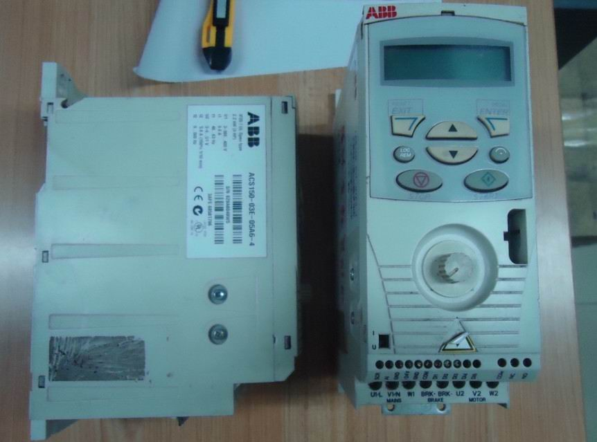
交流变频器
交流变频器用于控制标准感应电机的速度和转矩，而标准感应电机则是工业领域的主要设备。ABB是全球变频控制器和电机领域的市场引领者。
交流变频技术扩展了电机的转速范围——由零一直到远高于额定速度——从而使被传动过程的生产效率得到显著提高。在只需要一个较低容量的情况下，变频器通过降低电机转速来节约能源。[
ABB标准变频器的购买、安装、设置和使用都很简单，可以节省大量时间。它们在ABB的各分销商处广泛供应，因而称之为标准变频器。这类变频器具有与现场总线通用的客户与流程界面，规格设计、调试及维护具有通用的软件工具，还有通用的备件。
例举系列：ACS 2000
空冷型ACS 2000变频器专用于水泥、矿山与采矿、冶金、制浆与造纸、水、电力以及化工、石油天然气等行业的风机、泵、压缩机以及其他公共应用。
ACS 2000变频器融合了创新技术，以应对业界挑战，比如对灵活供电电源连接、更低谐波、降低能耗、静态无功补偿以及安装、调试便利的需要。[2]
灵活供电电源连接
ACS 2000变频器可不使用输入隔离变压器，这取决于用户的选择和现有设备的情况，因此允许直接连接到供电电源（直接电网连接），或者可以连接至一台输入隔离变压器。
在直接电网连接配置方式下，用户可受益于更低的投资成本，这是因为不需要变压器，可以节省很大一笔投资。与其它需要变压器的变频器相比，ACS 2000变频器紧凑的结构，更轻的重量，以及更低的运输成本，并且在电气室需要更小的空间。源自于紧凑的设计，直接连接至6.0 - 6.9 kV电网的ACS 2000适用于速度控制的标准感应电机的改造项目。
在需要电压匹配或对供电电源进行电隔离的应用中，输入变压器是需要的，可将ACS 2000变频器连接至常规的双绕组油浸式或干式输入隔离变压器。[2]
更低谐波
集成了有源前端（AFE）技术，在不使用昂贵、专用的变压器的情况下，可将电网侧谐波降至最低，并且还有四象限运行以及无功功率补偿的额外好处。
AFE提供了低谐波的特点，满足了各种标准中对电流与电压谐波的要求。这样，就不需要进行谐波分析或安装网侧滤波器。[2]
降低能耗
为了实现能耗最小化，AFE允许四象限运行，其将制动能量回馈至电网。
无功功率补偿
AFE也能提供无功功率补偿。有了静态无功补偿，可以维持平滑的电网电压特性，并避免了无功功率罚款。
安装、调试以及运行维护方便
不需使用变压器的直接电网连接技术，可以使安装与调试工作更加快捷、方便。安装一台变频器，运用ABB简单的 “三进三出”布线概念，只需断开直接挂网运行的电缆，接至变频器，然后将变频器接到电机上即可。
ACS 2000设计有可抽出式的相模块，便于从前面接近所有变频器部件进行快速更换，平均维修时间（MTTR）为业界领先水平。[2]
高可靠性
该变频器使用了经过验证的多电平电压源逆变器（VSI）拓扑结构、成熟的高压IGBT功率半导体技术以及直接转矩控制（DTC） 的电机控制平台，因此具有极高的可靠性，延长了平均无故障时间 （MTBF） 并增加了利用率。
ACS 2000继承了 ABB的 VSI拓扑结构并采用了获得专利的、基于IGBT的多电平设计，提供了近似正弦波的电流与电压波形，使得该变频器兼容标准电机与电缆。
ACS 2000变频器控制平台使用了ABB备受赞誉的DTC平台，可以提供中压交流变频器中从未有过的最大转矩与速度性能以及最低损耗。在所有条件下，变频器的控制均迅速而平滑。
更低的总投资成本
灵活的供电电源连接，更低的谐波与能耗，便于安装与调试及更高的可靠性，使得ACS 2000在整个生命周期内具有很低的总投资成本。
ABB变频器系列：
ACS 2000 ACS 510 ACS140 ACS400 ACS550 ACS150 ACS350
ACS800 ACS1000 ACS600 ACS401

